LIETUVOS SVEIKATOS MOKSLŲ UNIVERSITETO
PASTATO, UNIK. NR. 1997-3009-9013, ŽEIMENOS G. 106, KAUNAS,
ELEKTROS ĮVADO

TECHNINĖ UŽDUOTIS

- STATINIO (STATINIŲ GRUPĖS) PAVADINIMAS
PASTATAS - DARŽELIS – MOKYKLA, UNIK. NR. 1997-3009-9013
- STATYBOS VIETA (ADRESAS)
ŽEIMENOS G. 106, KAUNAS
- STATINIO KATEGORIJA
YPATINGAS
- PASTATO GRUPĖ PAGAL PASKIRTĮ
MOKSLO
- STATYBOS RŪŠIS
PAPRASTASIS REMONTAS
- STATYTOJAS (UŽSAKOVAS)
LIETUVOS SVEIKATOS MOKSLŲ UNIVERSITETAS
- DARBŲ RANGOVAS
BUS PARINKTAS VIEŠŲJŲ PIRKIMŲ ĮSTATYMO NUSTATYTA TVARKA

2025, KAUNAS

Bendroji dalis
  - Lietuvos sveikatos mokslų universiteto (toliau – Užsakovas) pastatas - Darželis - mokykla esančio Žeimenos g. 106, Kaunas, unikalus Nr. 1997-3009-9013 (žiūrėti „6 Priedai“ 6.1 dalyje) numatoma įrengti elektros įvadą.
  - Visi numatyti prietaisai, įrengimai, aparatūra, kabeliai, montažinės medžiagos ir gaminiai turi būti sertifikuoti ES ir atitikti reikiamus normatyvinius dokumentus.
  - Šie darbai apima visus darbus, susijusius su elektros įvado įrengimu, įskaitant reikalingų įrenginių, medžiagų tiekimą, montavimą.

Reikalavimai rangovo atliekamiems darbams ir jų apimtys

  - Darbų vykdymo vieta – žemės sklypas, unikalus Nr. 4400-0789-0968, Žeimenos g. 106, Kaunas.
  - Vykdant darbus vadovautis LR galiojančiais įstatymais bei privalomaisiais reikalavimais. Šiam tikslui pasiekti reikia teritorijoje po žeme įrengti naują elektros kabelį nuo ESO įrengtos apskaitos spintos KS/KAS „●“, esančios (žiūrėti „6 Priedai“ 6.2 dalyje) iki pastate esančios elektros skirstyklos „●“. Tam tikslui Rangovas tūrės atlikti šiuos darbus:
    - Įrengti nauja požeminę inžinerinių tinklų trasą nuo apskaitos spintos KS/KAS iki esamos pastate elektros skirstyklos (orientacinis ilgis 115 m, parodyta schemoje);
    - Kabelio tiesimo darbus (kabelis AI 4x120 arba lygiavertis);
    - Galinių movų įrengimą 0,4 kV įtampos kabeliams;
    - Trinkelių ardymo ir atstatymo darbus;
    - Kabelio galų markiravimą;
    - Seno kabelio atjungimą;
    - Kabelio galų prijungimą prie komutacinių aparatų;
    - Trasos nužymėjimą;
    - 200A automatinio jungiklio ir jo įrengimo darbus elektros skirstykloje.
  - Baigus darbus, užsandarinti pastato atitvarose padarytas kiaurymes, atstatyti montavimui trukdžiusius pastato elementus, pašalinti statybinį laužą;
  - Baigus darbus atlikti grandinės patikrinimą tarp įžemiklių ir įžemintų elementų, kabelių varžos matavimus, parengti išpildomąją dokumentaciją
  - Perduoti atliktus darbus.
  - Darbų pradžia – statybvietės perdavimo diena.

Užsakovo įsipareigojimai
  - Užsakovas privalo užtikrinti prieigą prie objekto ir suteikti rangovui visus reikalingus dokumentus bei informaciją, reikalingą darbų atlikimui.
  - Koordinavimas: Užsakovas privalo koordinuoti darbų eigą su kitais paslaugų teikėjais ir užtikrinti, kad darbai būtų atlikti pagal suplanuotą grafiką.
4.3. Priėmimas ir patikrinimas: Užsakovas privalo atlikti atliktų darbų patikrinimus ir priimti atliktus darbus pagal nustatytus reikalavimus.

4. Rangovo įsipareigojimai
5.1. Rangovas privalo atlikti visus darbus pagal šią techninę užduotį, laikydamasis galiojančių normatyvinių dokumentų, teisės aktų ir saugos reikalavimų.
5.2. Rangovas atsako už visų įrenginių ir sistemų kokybę, saugumą ir efektyvumą, taip pat už bet kokią žalą, padarytą atliktų darbų metu.
5.3. Po darbų atlikimo, rangovas privalo perduoti Užsakovui visą reikiamą dokumentaciją.

5. Baigiamosios nuostatos
6.1. Ši techninė užduotis turi būti vykdoma laikantis visų galiojančių Lietuvos Respublikos statybos ir priešgaisrinės saugos normatyvinių dokumentų.
6.2. Pasiūlymo rengėjas neturi teisės pasiūlyti prastesnės kokybės medžiagų negu nurodyta Techninėje užduotyje

6. Priedai
6.1 Pastato elektros skirstykla „X“
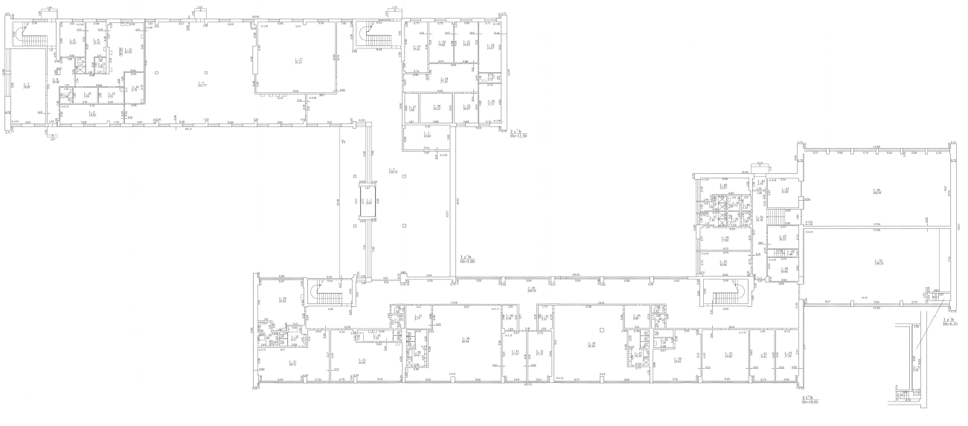
6.2 Prijungimo sąlygos „●“

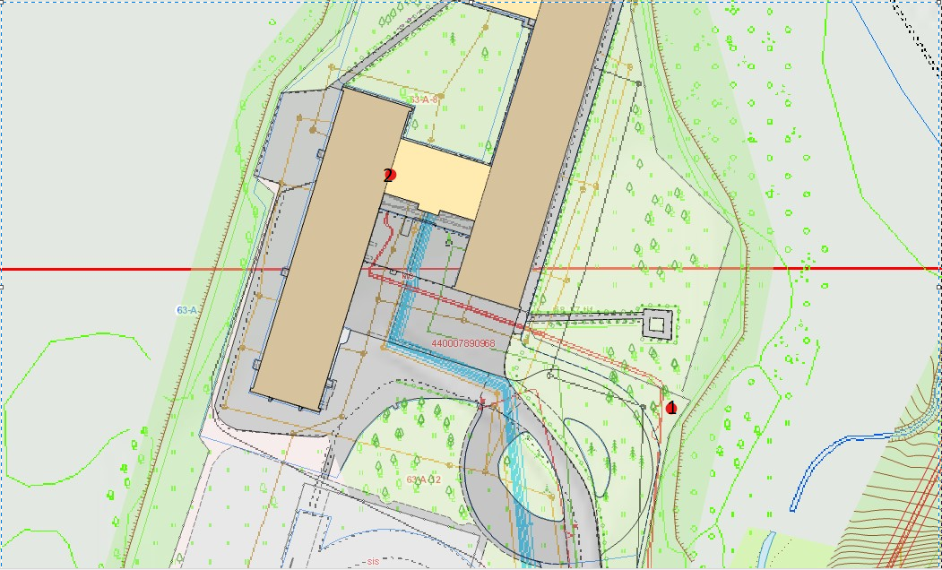

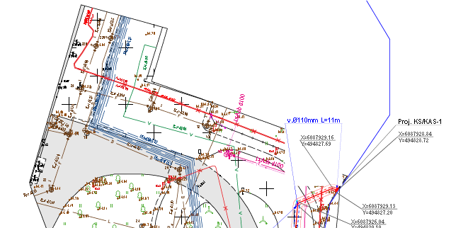

7. ŽINIARAŠTIS (ĮKAINOTOS VEIKLOS SĄRAŠAS)

Eil. Nr. | Darbų (darbų grupių) pavadinimai | Kaina (Eur) be PVM | Kaina (Eur) su PVM
1. | 0,4 kV kabelių linijų įrengimo darbai
Iš viso:

Pirkimo iniciatorius Tomas Sinica

